Aktorzy
- Nadawca = Osoba wysyłająca paczkę za pomocą systemu.
- Stały Nadawca = Użytkownik współpracujący z firmą kurierską długoterminowo. Posiada on specjalne konto dające różne przywileje.
- Odbiorca = Osoba odbierająca paczkę za pomocą systemu.
- Kurier = Użytkownik zajmujący się transportem paczek pomiędzy sortowniami lub do punktu docelowego.
- Administrator = Użytkownik zarządzający systemem.
- Użytkownik = Osoba posiadająca konto w systemie.
- Sortownia = Placówka w której zachodzi identyfikacja i organizacja przesyłek w celu wyznaczenia ich dalszej trasy.
Kontekstowy diagram przypadków użycia (system, aktorzy)
Diagram 1: Kontekstowy diagram przypadków użycia
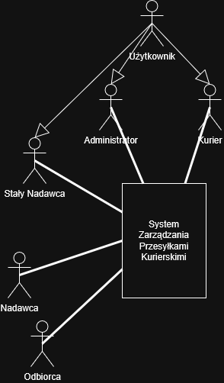

Przypadki Użycia
- Pobierz etykietę – Nadawca pobiera ze strony etykietę wygenerowaną dla jego przesyłki.
- Nadaj przesyłkę – Nadawca wypełnia formularz z danymi przesyłki którą zamierza wysłać.
- Żądanie zwrotu – Odbiorca wypełnia formularz w celu odesłania przesyłki do nadawcy. W przypadku zwykłego nadawcy zostaje on zaakceptowany od razu, natomiast zwrot do stałego nadawcy zostaje najpierw przekierowany do systemu zarządzania zwrotami.
- Lokalizacja przesyłki – Odbiorca wprowadza numer przesyłki na stronie internetowej aby wyświetlić obecny stan jego przesyłki.
- Wysłanie wniosku o zostanie stałym nadawcą – Nadawca wypełnia formularz w celu założenia konta stałego nadawcy. Przed stworzeniem konta przez administratora, firma wpierw kontaktuje się z wnioskodawcą w celu ustalenia warunków współpracy.
- Anulowanie wysyłki – Zanim przesyłka zostanie odebrana przez kuriera, nadawca może (po potwierdzeniu tożsamości) wysłać informację o anulowaniu wysyłki. Pieniądze zostają zwrócone, a paczka usunięta z systemu.
- Zarządzanie zwrotami – Stały nadawca wykonuje czynności związane z zarządzaniem otrzymanymi żądaniami zwrotu.
- Akceptacja zwrotu – Stały nadawca akceptuje żądanie zwrotu.
- Odmowa zwrotu – Stały nadawca odmawia wykonania żądania zwrotu.
- Pobierz listę zwrotów – Stały nadawca uzyskuje informacje o jego żądaniach zwrotu.
- Logowanie – Użytkownik wpisuje login, hasło oraz wykorzystuje weryfikację wieloetapową by uzyskać dostęp do konta.
- Pobierz listę przesyłek do odbioru – Kurier otrzymuje listę przesyłek do odebrania danego dnia.
- Usunięcie konta – Administrator usuwa konto użytkownika.
- Stworzenie konta – Administrator tworzy konto w systemie.
- Stworzenie konto kuriera – Administrator tworzy konto dla nowo zatrudnionego kuriera.
- Stworzenie konta administratora – Istniejący administrator tworzy konto dla nowego administratora.
- Stworzenie konta stałego nadawcy – Administrator tworzy konto dla nowego stałego nadawcy.
- Aktualizacja stanu przesyłki – Kurier lub sortownia aktualizują status danej przesyłki w systemie poprzez zeskanowanie kodu. Administratorzy mają bezpośredni dostęp do tej funkcji w celu manualnej naprawy ewentualnych błędów w systemie.
- Przesyłka odebrana – Kurier oznacza przesyłkę po odebraniu.
- Przesyłka w trasie – Kurier oznacza przesyłkę w transporcie do kolejnej sortowni lub punktu docelowego.
- Przesyłka dostarczona – Kurier oznacza przesyłkę dostarczoną do odbiorcy.
- Przesyłka za pobraniem – Przed oznaczeniem przesyłki po odbiorze kurier pobiera opłatę o wysokości ustalonej przy nadaniu.
- Przesyłka z potwierdzeniem odbioru – Przed oznaczeniem przesyłki po odbiorze kurier zbiera podpisu odbiorcy w celu potwierdzenia doręczenia.
- Przesyłka w sortowni – Sortownia oznacza trafiającą do niej przesyłkę.
Diagram 2: Systemowy diagram przypadków użycia
